Załącznik nr 2

SPECYFIKACJA WYMAGAŃ TECHNICZNYCH I JAKOŚCIOWYCH MATERIAŁÓW.

- STUDZIENKA KANALIZACYJNA PP „WAVIN” BASIC Ø425/160

- Kineta zbiorcza BASIC PP Ø425/160, prod. „WAVIN”

- Rura trzonowa PP DN425 L=3m, prod. „WAVIN”

- Teleskop do studni PP DN425mm z uszelką, prod. „WAVIN”

- Właz żeliwny Ø425 kl. D400, prod. „WAVIN”

- Rura PP lita DN160 mm, SN8, do kanalizacji sanitarnej Kaczmarek „MALEWO” z uszczelką typu DIN-LOCK

- Kolano PP fi 200/45º SN8, prod. Kaczmarek „MALEWO”

- Nasuwka PP fi 200, SN8, prod. Kaczmarek „MALEWO”

- Nawiertka samonawiercająca NCS 225/32 mm, prod. JAFAR

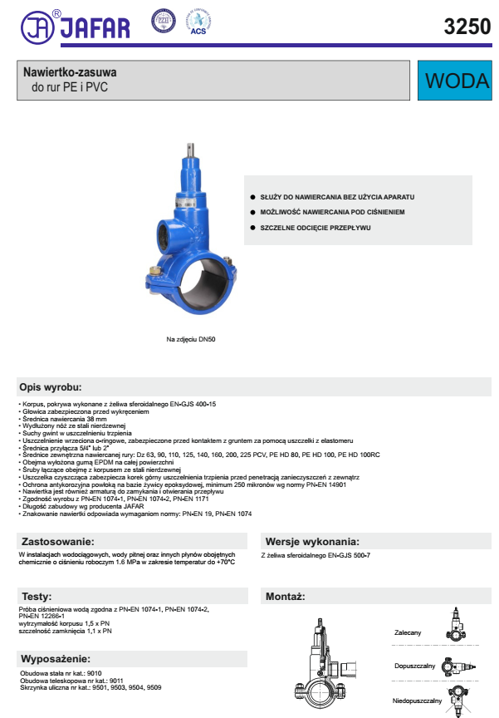

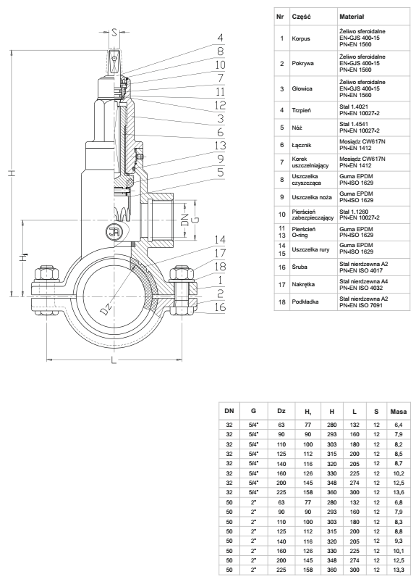

- Konsola wodomierzowa DN15 mm, prod. FERRO

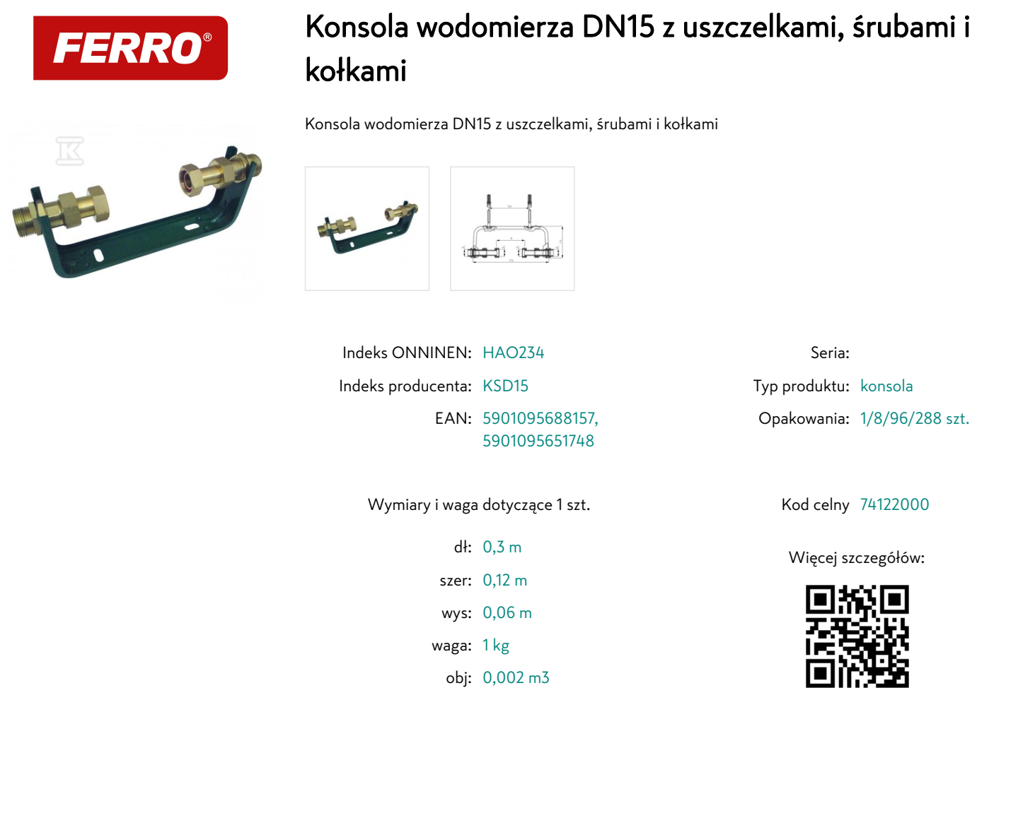
- Zawór antyskażeniowy EA DN15 mm, prod. SOCLA

- Zawór kulowy DN15 mm, prod. FERRO
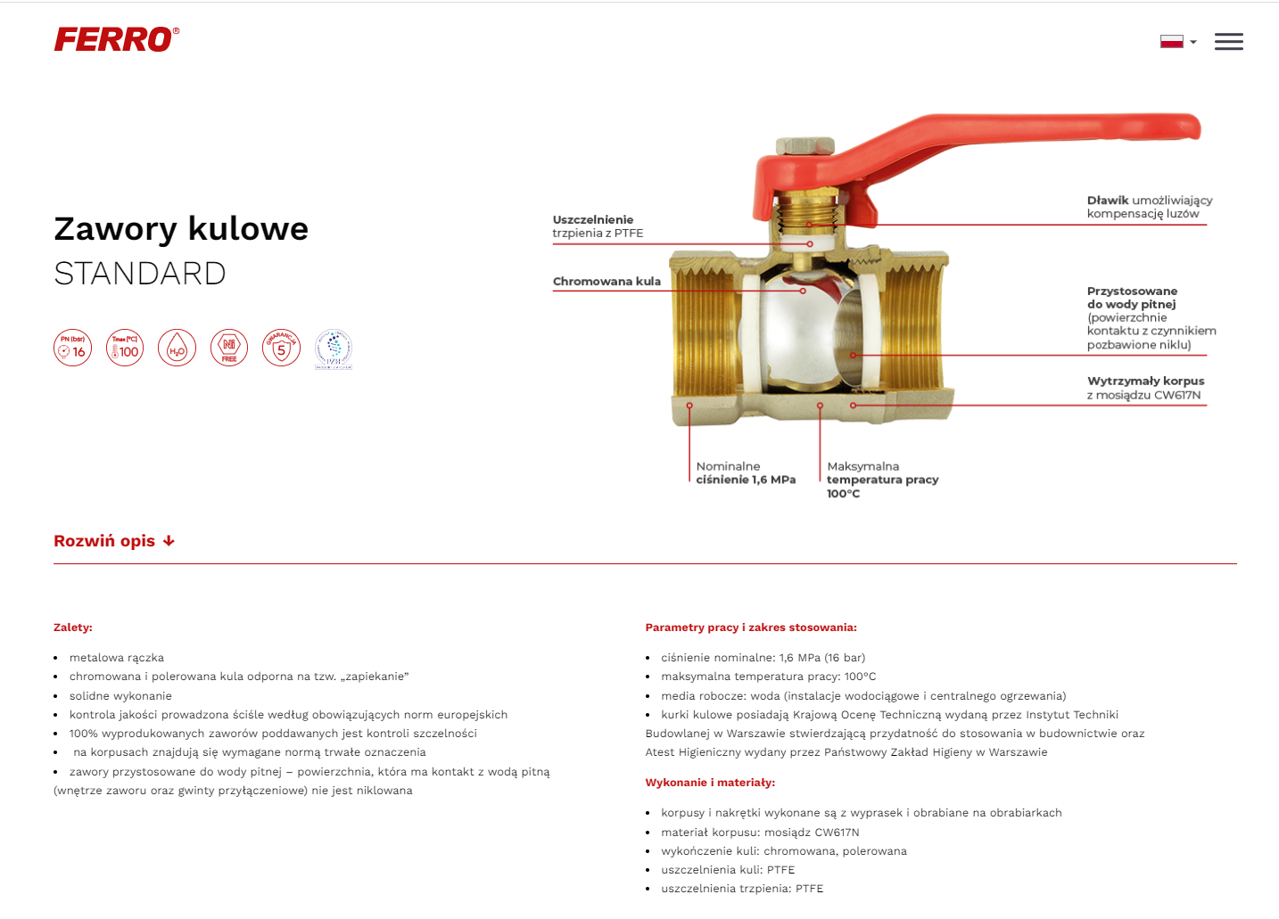
- Zawór kulowy DN15 mm nakrętno-nakrętny z dźwignią i zaworem spust., prod. FERRO

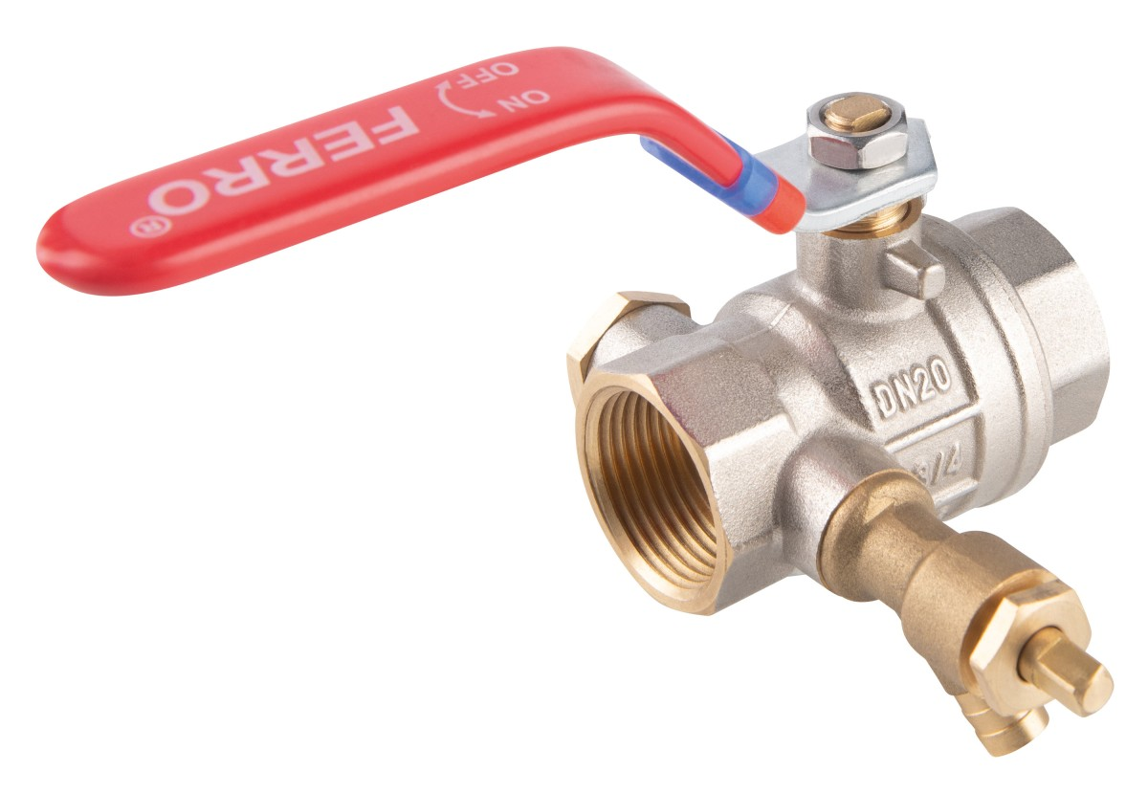

- Taśma niebieska z wkładką aluminiową do znakowania sieci wodociągowych szer. 20 cm

